Инструкция по эксплуатации

JT-POE31024P
26-портовый PoE коммутатор с встроенным блоком питания
(24 POE 10/100Mб/с + 2 порта Uplink 1000Мб/с)

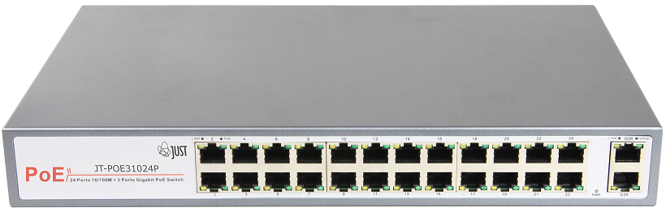

Введение
PoE коммутатор обеспечивает питание и передачу данных с использованием технологии Power over Ethernet (PoE) по кабелю CAT-5. PoE коммутатор станет идеальным сетевым решением как для объектов промышленного значения, так и для частного использования.

Описание модели
JT-POE31024P

PoE коммутатор JT-POE31024P имеет 24 порта Ethernet для передачи данных 10/100 Mbps стандарта POE 802.3 af и 2 порта Uplink Gigabit для передачи данных 10/100/1000Мб/с.
Модель поддерживает автоматическое определение алгоритма подключаемого устройства: подаёт напряжение только при наличии источника питания POE в подключаемом устройстве и прекращает подачу питания если PoE устройства отключены.

Комплект поставки:
- 1 PoE коммутатор
- 1 Кабель питания
- 2 Монтажный комплект
- 1 Руководство Пользователя
Основные особенности
- Соответствует стандарту IEEE802.3, IEEE 802.3u, IEEE 802.3af, IEEE802.3at
- 24 порта 10/100 Мб/с с автоматическим определением подключаемых устройств
- Uplink Gigabit 2 порта
- Бюджет PoE 250W
- Все 24 PoE порта поддерживают функцию автоопределения (MDI/MDIX).
- PoE порты поддерживают питание до 30 Вт (стандарт IEEE802.3at).
- Поддержка протокола IEEE 802.3x
- Автоматическое заполнение таблицы (MAC-) адресов и удаление из нее устаревших адресов.
- Максимальное количество адресов 4К
- Светодиодные индикаторы контроля подачи питания, подключения, активности и скорости передачи.
Технические характеристики

Инструкция по эксплуатации

- Внешний вид
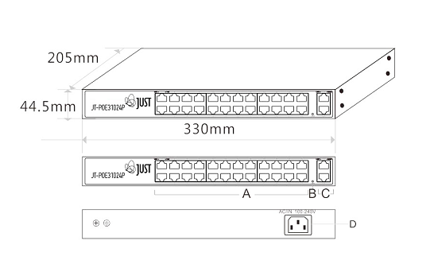

А: Индикаторы работы
B: 8x100M Порты PoE
C: 2 Gigabit Up link Порт
D: Подключение кабеля питания 100-240В / 50-60 Гц

- Индикаторы работы устройства

- Схема подключения

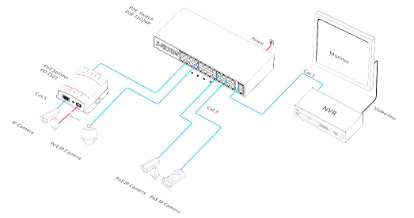

!Важно!

Установка PoE коммутатора: Устройство необходимо устанавливать в стойку в хорошо проветриваемом помещении.

Убедитесь, что подключаемые устройства соответствуют стандарту IEEE802.3af/at.

PoE порт: Порты работают по технологии PoE, которая может передавать питание и данные при подключении согласующего устройства, вы можете проверить состояние каждого порта с помощью индикаторов работы на передней панели устройства.

Гарантийные обязательства:

Срок гарантии 1 год с момента продажи.
При отсутствии отметки о дате продажи гарантийный срок исчисляется от даты производства.
Гарантийные обязательства недействительны, если причиной неисправности являются:
- умышленная порча;
- пожар, наводнение , стихийные бедствия;
- аварии в сети питания;
- электрический пробой микросхем вследствие ошибок в подключении;
- механические, термические, химические повреждения;- нарушение правил установки и подключения.

